**[МАУ "РЕДАКЦИЯ ГАЗЕТЫ "ВЕСТИ"](https://partizansk-vesti.ru/" \o "МАУ \"Редакция газеты \"Вести\" \» )**

[**Сквер зазеленеет**](https://partizansk-vesti.ru/blagoustrojstvo-2/skver-zazeleneet/)

**05.07.2024**

[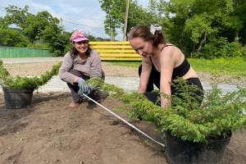](http://partizansk-vesti.ru/wp-content/uploads/2024/07/IMG-20240629-WA0144.jpg)В Несвоевке продолжают обустраивать Сквер встреч рядом с новой автобусной остановкой, которые появились в прошлом году по инициативе местных жителей.

Участники территориального общественного самоуправления «Несвоевка» приступили к реализации своего нового проекта «Зеленое эхо природы». Разровняли участок, завезли плодородную почву, и за дело взялись волонтеры. Участники Совета ТОС с помощью своей собственной техники подготовили борозды для высадки кустарника, в их числе Эдуард Сметанюк, управляющий экскаватором.  
Постепенно высаживают декоративные растения, например, можжевельник на клумбе, но впереди еще много работы в сквере, предстоит продолжить дальнейшую планировку территории.  
«Зеленое эхо природы» — это один из проектов-победителей городского конкурса по поддержке социально ориентированных некоммерческих организаций, денежные средства на который выделены из местного бюджета.  
В прошлом году ТОС «Несвоевка» стал одним из пяти в нашем округе победителей краевого конкурса грантов, получивших по миллиону рублей на свои проекты. Здесь активисты на эти средства превратили болотистый пустырь на улице Революции в уютный сквер с лавочками, урнами, клумбой, брусчаткой, тротуаром и автобусным павильоном. И, как и планировали, в нынешнем году продолжают задуманное, идут к своей общей цели – комфортной зеленой территории для отдыха и встреч.

**Соб. инф.**

https://partizansk-vesti.ru/blagoustrojstvo-2/skver-zazeleneet/